ОТЧЕТ ПО ЛАБОРАТОРНОЙ РАБОТЕ №5

Создание и процесс обработки программ на языке ассемблера NASM

Кудряшов Артём Николаевич

Содержание

# 1 Цель работы

Освоение процедуры компиляции и сборки программ, написанных на ассем- блере NASM.

# 2 Задание

Для выполнения данной лабораторнной работы необходимо освоить базовый принцип взаимодействия с программами на языке Ассемблера NASM. Необходимо научиться создавать файл с расширением .asm, затем транслировать его в файл объектного кода с раширением .o и затем компоновать его в исполняемый файл.

# 3 Выполнение лабораторной работы

## 3.1 Программа Hello world!

Первым шагом создадим новую папку для наших программ на языке Ассемблера NASM. Перейдем в эту папку с создадим файл hello.asm (рис. 1).

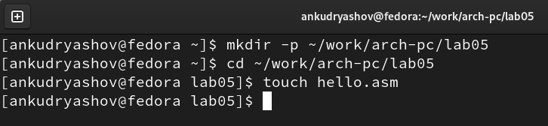

Рис. 1: Создаие файла hello.asm в новой папке

Теперь откроем созданный файл в текстовом редакторе с помощью команды gedit и запишем туда текст программы (рис. 2).

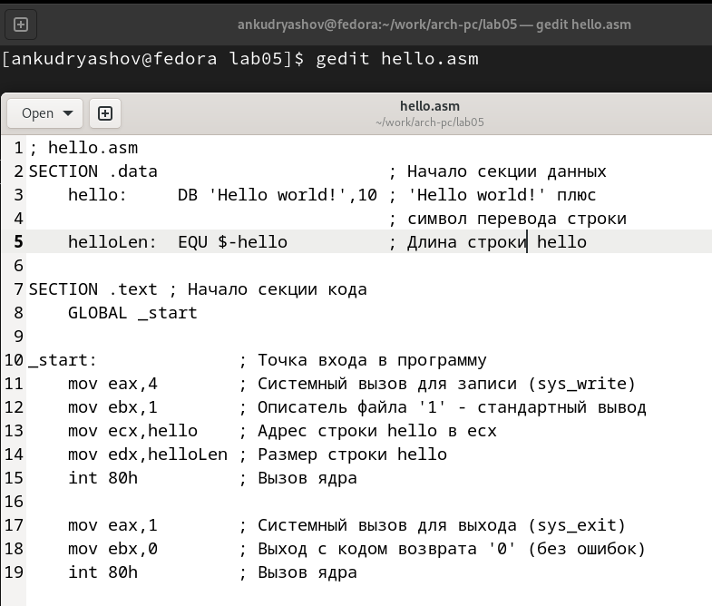

Рис. 2: hello.asm в текстовом редакторе

## 3.2 Транслятор NASM

Скомпилируем файл hello.asm в файл объектного кода hello.o (рис. 3). С помощью команды ls увидим созданный объектный файл в текущем каталоге. Он имеет расширение .o.

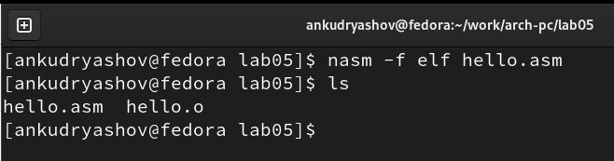

Рис. 3: Трансляция программы в объектный код

## 3.3 Расширенный синтаксис командной строки NASM

Скомпилируем файл hello.obj в obj.o, в помощью специальных ключей -g и -l включим него символы отладки и создадим файл листинга (рис. 4).

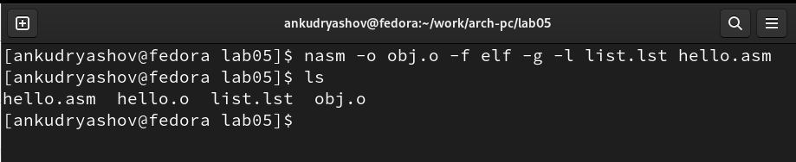

Рис. 4: Создание файла объектного кода с определёнными параметрами

## 3.4 Компоновщик LD

Получим исполняемую программу hello с помощью компановщика (рис. 5).

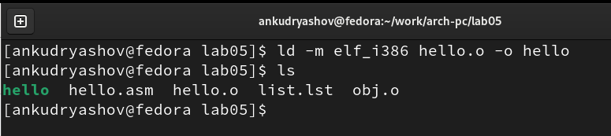

Рис. 5: Создание исполняемой прграммы

Используя специальне ключи выполним еще одну команду (рис. 6). Получим исполняемый файл main из объектного файла obj.o.

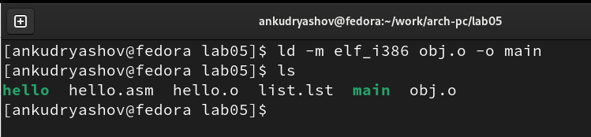

Рис. 6: Создание исполняемого файла main

## 3.5 Запуск исполняемого файла

Запустим на выполнение созданный исполняемый файл hello с помощью командной строки (рис. 7).

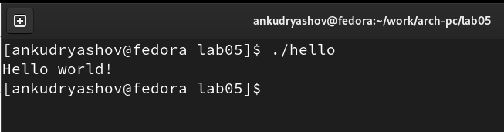

Рис. 7: Запуск исполняемого файла hello

## 3.6 Задание для самостоятельной работы

1. Создадим копию файла hello.asm с именем lab5.asm (рис. 8).

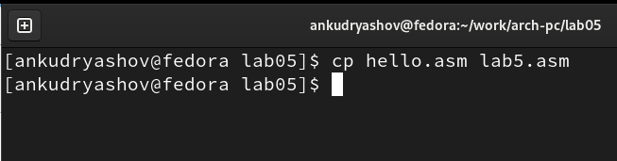

Рис. 8: Создание файла lab5.asm – копии hello.asm

1. Изменим файл lab5.asm в текстовом редакторе так, чтобы он выводил имя Артём Кудряшов латиницей (рис. 9).

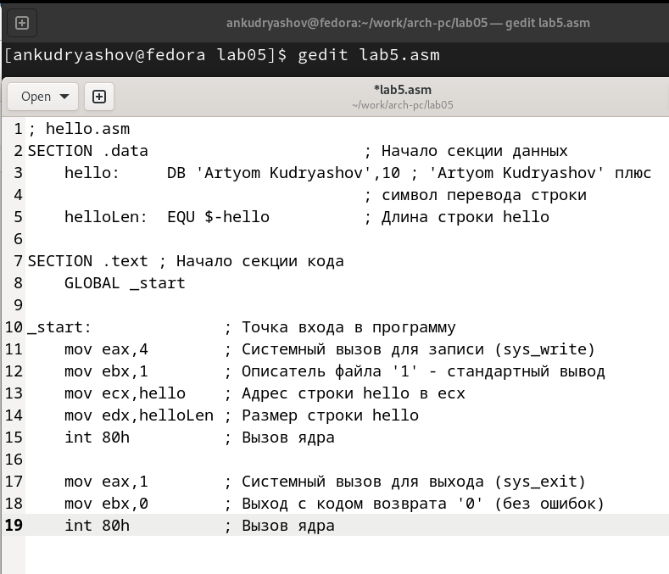

Рис. 9: Редактирование файла lab5.asm

1. Оттранслируем полученный текст программы в объектный файл, выполним компоновку и запустим получившийся исполняемый файл (рис. 10).

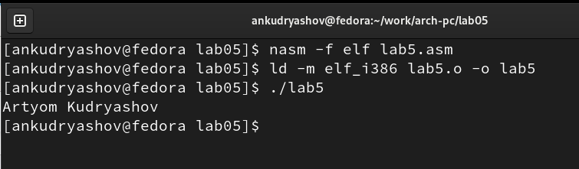

Рис. 10: Запуск исполняемого файла lab5

1. Скопируем файлы hello.asm и lab5.asm в локальный репозиторий в каталог ~/work/study/2022-2023/“Архитектура компьютера”/study_2022-2023_arch-pc/labs/lab05/ (рис. 11).

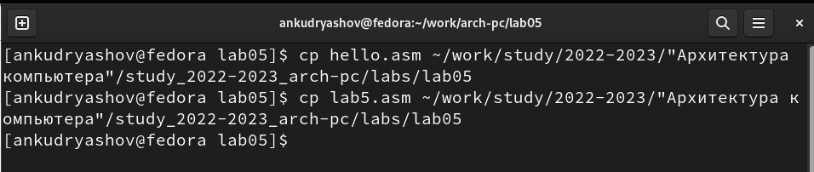

Рис. 11: Копирование файлов в локальный репозиторий курса

Отправим изменения на Github (рис. 12).

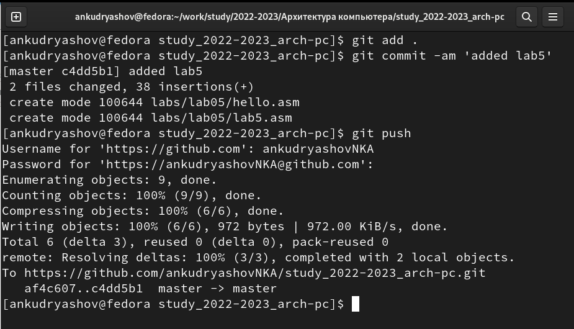

Рис. 12: Загрузка изменений на Github

# 4 Выводы

В результате выполнения лабораторной работы удалось в полной мере освоить процедуры компиляции и сборки программ, написанных на ассемблере NASM.